Административные шаблоны AlterOffice. Часть 2.

*Здесь и далее рассмотрены административные шаблоны, находящиеся в подразделе «Общие» раздела AlterOffice, порядок рассмотрения – алфавитный.*

*Выбором по умолчанию для шаблонов является параметр «****не задано****»; в некоторых случаях после активации шаблонов в параметрах доступна опция «****Финальный****», которая используется для указания, что данная настройка политики является окончательной и не может быть переопределена более специфичными настройками. Когда опция «финальный» установлена для конкретной политики, это означает, что более поздние настройки групповой политики не смогут изменить или переопределить эту конкретную настройку.*

## OpenCL

1. **OpenCL** - указывает, разрешено ли использовать OpenCL, когда он доступен, для ускорения некоторых операций.

Может использоваться для ускорения некоторых вычислительных задач, таких как рендеринг графики или обработка данных.

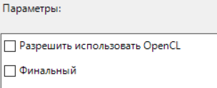

## Вид

1. **Принудительно использовать OpenGL** - включает отрисовку с помощью OpenGL, если система это поддерживает, даже в том случае, если использование драйвера OpenGL запрещено.

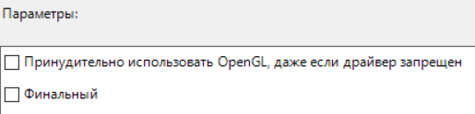

1. **Использовать OpenGL** - включает отрисовку с помощью OpenGL, если система это поддерживает.

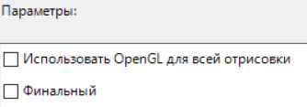

## Данные пользователя

1. **Адрес** - когда он настроен на получение из LDAP, его значением является атрибут LDAP, содержащий адрес

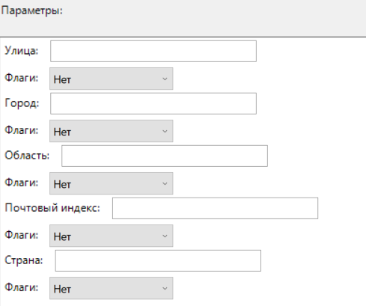

Также для каждого параметра адреса имеется возможность установить флаги в режимы указания источника:

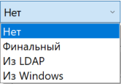

1. **Название организации** - когда настроено на получение из LDAP, его значением является атрибут LDAP, содержащий название компании.

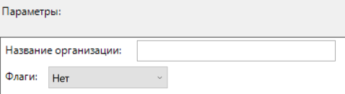

Также имеется возможность установки флага источника:



1. **Телефон/факс** - когда настроено на получение из LDAP, значением является атрибут LDAP, содержащий телефон/факс.

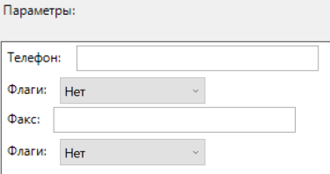

Флаги источника параметра также присутствуют:



1. **Имя пользователя** - когда настроено на получение из LDAP, значением является атрибут LDAP, содержащий имя пользователя. 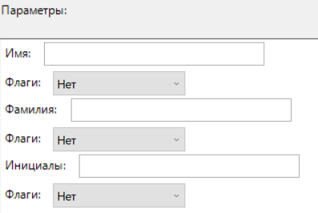

Имеющиеся для опции флаги:



1. **Данные пользователя** - когда оно настроено на получение из LDAP, его значением является атрибут LDAP, содержащий имя пользователя.

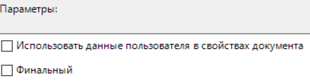

## Диалоги «Файл» и «Печать»

1. **Использовать системный диалог «Файл»** - указывает, следует ли использовать диалоговое окно выбора файла Windows. Если не задано, будут использоваться встроенные реализации диалога выбора файла.

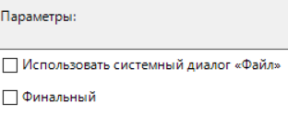

1. **Использовать системный диалог «Печать»** - указывает, следует ли использовать диалоговое окно печати Windows. Если не задано, будут использоваться встроенные реализации диалога печати.

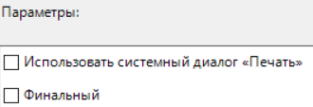

## Загрузка и сохранение

1. **Автосохранение** - сохранять информацию для автоматического восстановления каждые N минут. Значение по умолчанию – 15 минут. Имеется опция сохранения документа целиком.

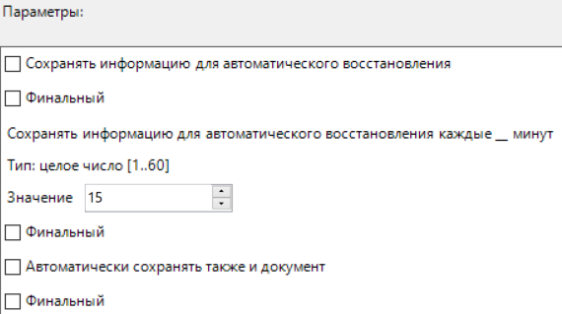

1. **Создавать резервную копию** – включает опцию всегда создавать резервную копию.

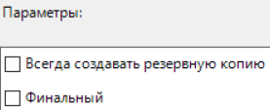

1. **Редактировать свойства документов перед сохранением** - указывает, что диалог «Свойства» будет появляться каждый раз, когда будет использована функция «Сохранить как».

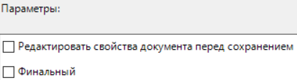

1. **Совместимость с браузерами при экспорте HTML** - указывает браузер, для которого следует оптимизировать экспорт HTML.

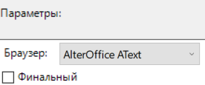

Выбор подсмотрщика HTML:

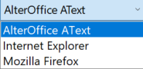

1. **Создавать файл блокировки MSO** - указывает, должен ли AlterOffice создавать файлы блокировки, совместимые с Microsoft Office, рядом с файлами блокировки AlterOffice при открытии файла. Это позволяет Microsoft Office считывать имя пользователя из файла блокировки и показывать его пользователю.

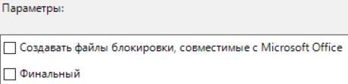

1. **Не предупреждать о том, что веб-сайт открывает продукт при использовании Office URI** - По умолчанию, когда пользователь нажимает на ссылку Office URI, Internet Explorer выдает предупреждение о том, что веб-сайт пытается открыть программу, и запрашивает подтверждение.

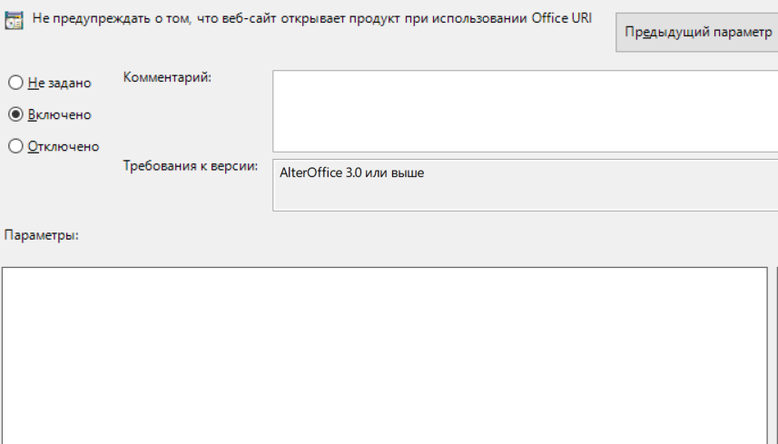

Этот параметр позволяет отключить предупреждение для Office URI, поддерживаемых продуктом (ms-word:, ms-excel:, ms-powerpoint:, ms-visio:, ms-access:, vnd.libreoffice.command:). Этот параметр может быть переопределен пользователем, если он установлен в пользовательских настройках.

Если включено, предупреждение не будет выдаваться, когда пользователь нажимает на поддерживаемую ссылку Office URI.

При отключении в этом случае будет выдано предупреждение.

1. **Отключить функцию автоматического восстановления** - отключение функции автоматического восстановления при неожиданном завершении работы приложения.

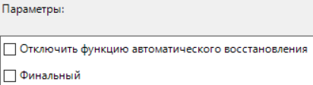

1. **Пользовательские настройки** - загружает пользовательские настройки вместе с документом.

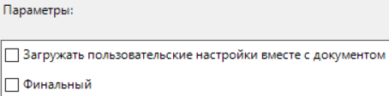

1. **Предупреждать пользователя при сохранении в формате, отличном от ODF или по умолчанию.**

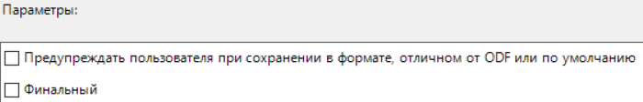

## Замена шрифтов.

1. **Пара шрифтов 0**. Представлен набор из 10 шаблонов, от 0 до 9, имеющих возможность замены шрифтов. Каждый набор определяет пару замены шрифтов и имеет функционал, например, замены шрифта Times New Roman на Sans Serif. Включает в себя опцию замены шрифта только на экране.

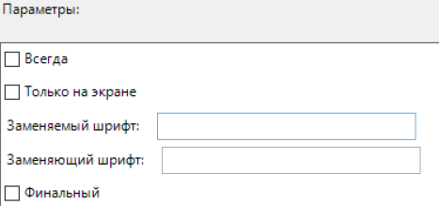

1. **Использовать замену шрифтов** – шаблон включает использование замены шрифтов. Включает опцию использования таблицы замены шрифтов для указания альтернативных шрифтов конкретных символов или языков. Также имеется возможность скрытия соответствующих настроек в AlterOffice.

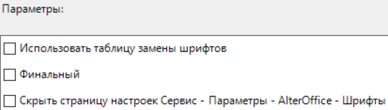

## История.

1. **Размер списка выбора истории** – шаблон устанавливает размер раскрывающегося списка, отображаемого в меню «Недавние документы». По умолчанию – 25 пунктов.

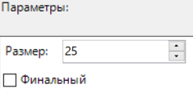

1. **Размер истории** – шаблон устанавливает размер списка истории. По умолчанию – 100 пунктов.

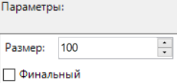

## Конфигурация сервера LDAP.

1. **Пользовательская директория LDAP** – шаблон определяет, как подключиться к серверу LDAP и получить информацию о пользователе, используемую в разделе «Данные пользователя».

Обратите внимание, что пароль для привязки к серверу LDAP хранится в незашифрованном виде в реестре клиентской системы; вам следует использовать ограниченную учетную запись поиска (с возможностью выполнения только поиска LDAP).

Уникальный атрибут пользователя должен соответствовать имени пользователя Windows, вошедшего в систему, без домена.

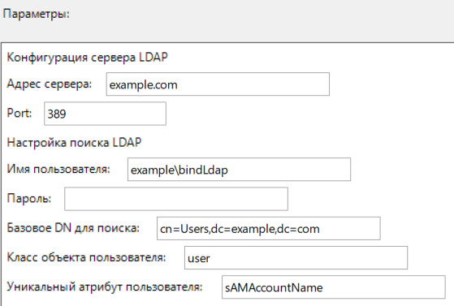

## Локализация.

1. **Региональный разделитель дробной части** - указывает, что разделитель дробной части (точка или запятая) используется в соответствии с выбранным регионом вместо того, который связан с раскладкой клавиатуры по умолчанию.

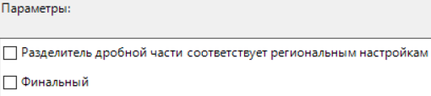

1. **Язык документа по умолчанию (Western)** - указывает язык документа по умолчанию - Western.

*Здесь и далее в шаблонах языка документа по умолчанию имеется возможность установки кода языка.*

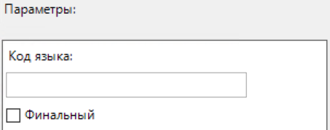

1. **Язык документа по умолчанию (CJK)** - указывает язык документа по умолчанию - китайский, японский, корейский.
2. **Язык документа по умолчанию (CTL)** - указывает язык документа по умолчанию - арабский, индийский и т. д.
3. **Игнорировать смену языка** – шаблон указывает, будут ли игнорироваться изменения в системном языке ввода/клавиатуре. Если игнорировать, при вводе нового текста этот текст будет соответствовать языку документа или текущего абзаца, а не текущему языку системы.

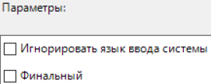

1. **Региональные настройки** - указывает пользовательские региональные настройки.

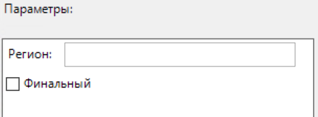

1. **Язык пользовательского интерфейса** - указывает язык пользовательского интерфейса (UI). Пустая строка означает использование языка пользовательского интерфейса рабочего стола, если это возможно.

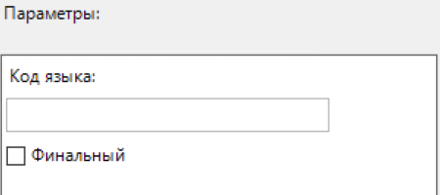

1. **Валюта** - указывает настройки валюты, определенные пользователем. По умолчанию эта настройка пуста, а валюта определяется региональными настройками системы.

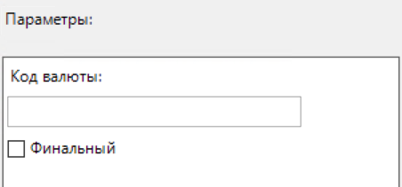

## Особые возможности.

1. **Автоматически определять высококонтрастный режим операционной системы** - включает автоматическое определение режима высокой контрастности, установленного в системе.

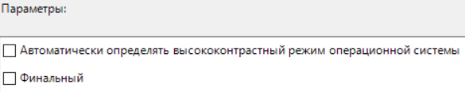

1. **Поддержка вспомогательных технических средств**. Шаблон включает поддержку для облегчения использования компьютера для людей с различными потребностями.

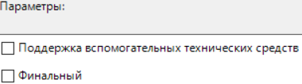

1. **Разрешить анимированную графику** - указывает, разрешать ли графическую анимацию во всех приложениях, т. е. анимированные GIF-файлы и объекты в AConcept во время презентации, анимированные графические превью.

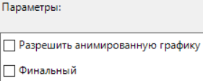

1. **Разрешить анимированный текст** - указывает, разрешать ли всю текстовую анимацию, такую как мигание и прокрутку, во всех приложениях.

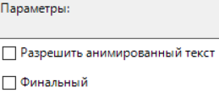

1. **Использовать автоматический цвет шрифта для отображения на экране** – шаблон переопределяет все атрибуты цвета текста, установленные в документе, только для отображения на экране.

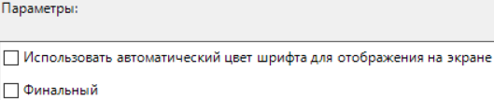

1. **Использовать системные цвета для предварительного просмотра страниц** – шаблон включает использование высококонтрастного цвета вместо отображения обычных/исходных цветов WYSIWYG.

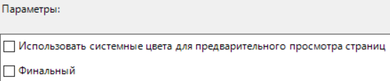

1. **Использовать курсор выделения текста в текстовых документах только для чтения** - указывает, отображается ли курсор в текстах только для чтения.

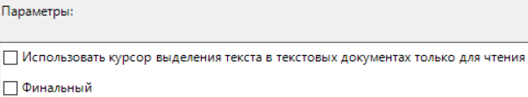

## Пароли.

1. **Использовать системные учётные данные** – шаблон указывает, следует ли автоматически выполнять проверку подлинности с использованием системных учетных данных для всех ресурсов, которые ее поддерживают.

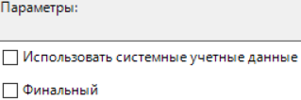

## Печать.

1. **Преобразование цветов в оттенки серого** - указывает, следует ли создавать вывод всех объектов только в градациях серого.

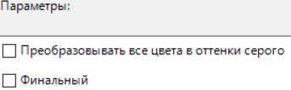

1. **Предупреждения принтера** – указывает, должно ли отображаться предупреждение, если распечатка содержит прозрачные объекты.

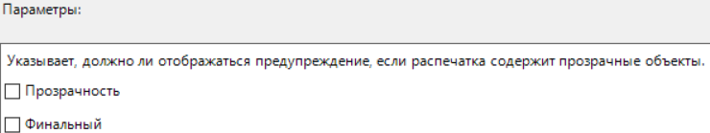

## Пути.

***Здесь и далее ко всем пунктам в подразделе «Пути» применяются следующие правила:***

*- пути к каталогам и файлам необходимо вводить с использованием синтаксиса URL-адресов файлов, как описано ниже.*

*Локальный диск или сетевой диск сопоставлен с буквой диска, например C:*

*file:///C:/path/file.ext*

*UNC-путь*

*file://server/share/path/file.ext*

*Пробелы и символы, отличные от ASCII, должны быть закодированы в URL, например пробел должен быть записан как %20.*

*Можно использовать следующие переменные пути:*

*$(inst) = место установки*

*$(user) = местоположение профиля пользователя*

*$(username) = имя пользователя без имени домена (начиная с версии 5.2)*

*$(work) = папка "Мои документы" пользователя*

*$(home) = домашний каталог пользователя*

*$(temp) = расположение временных файлов пользователя*

*$(vlang) = код текущего языка (например, en-US, fr, hu)*

*Заданные пути в списках путей должны быть разделены пробелами.*

1. **Путь к файлам автоматического исправления.**

*$(user)/autocorr*

*$(inst)/share/autocorr $(user)/autocorr*

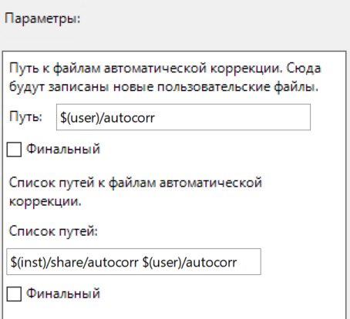

1. **Путь к файлам автотекста.**

*$(user)/autotext*

*$(inst)/share/autotext/$(vlang) $(user)/autotext*

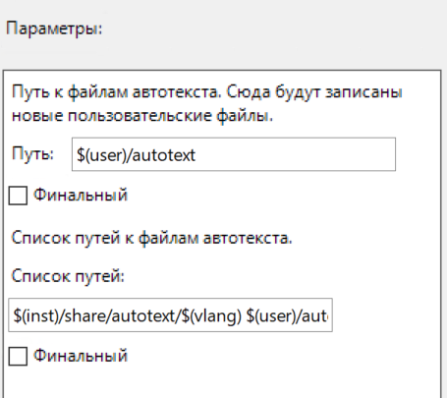

1. **Путь к файлам резервных копий.**

*$(user)/backup*

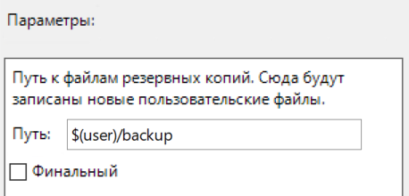

1. **Путь к файлам словарей.**

*$(user)/wordbook*

*$(inst)/share/wordbook $(inst)/share/wordbook/$(vlang) $(user)/wordbook*

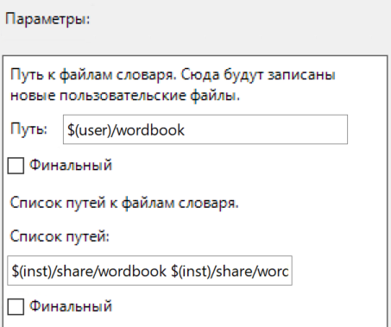

1. **Путь к файлам галереи.**

*$(user)/gallery*

*$(inst)/share/gallery $(user)/gallery*

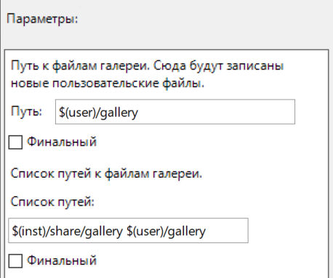

1. **Путь к папке «Изображения».**

*$(user)/gallery*

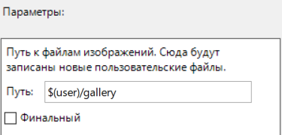

1. **Путь к папке «Мои документы».**

*$(work)*

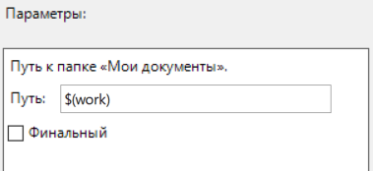

1. **Путь к временным файлам.**

*$(temp)*

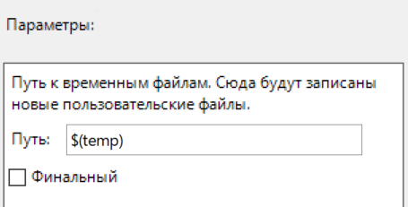

1. **Путь к файлам шаблонов документов.**

*$(user)/template*

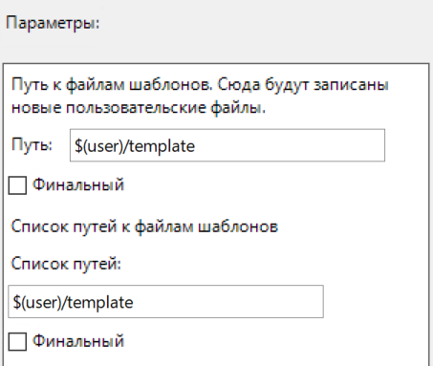

## Экспериментальные возможности.

1. **Включить экспериментальные возможности.**

Шаблон указывает, должны ли быть включены различные экспериментальные и потенциально нестабильные функции в пользовательском интерфейсе.

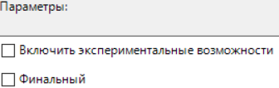

## Экспорт PDF.

1. **Задать настройки экспорта PDF по умолчанию.**

В данном шаблоне имеется возможность включения формата PDF/A как формат по умолчанию для экспорта PDF.

